REALISATION DES FANIONS DU RUBAN DE L’ESPOIR

Dans le cadre d’OCTOBRE ROSE 2008, AMOENA (fabrique de soutien gorge, prothèse mammaire,...) soutient différentes associations pendant la campagne de dépistage du cancer du sein et est à l’initiative du RUBAN DE L’ESPOIR.
Les personnes concernées par le cancer du sein sont invitées à écrire un témoignage ou un message sur des fanions qui constitueront ce ruban rose de l’espoir.
Cette année, un mât Tibétain constitué de tous ces messages traversera la France en partant de Lyon le 9 octobre pour arriver à Paris le 19 octobre.

Les Fanions (35cmX35cm) seront cousus sur un Ruban de 4cm de large :

Fanion 1
Fanion 2
Fanion 3

Projet d’Installation des fanions à Paris
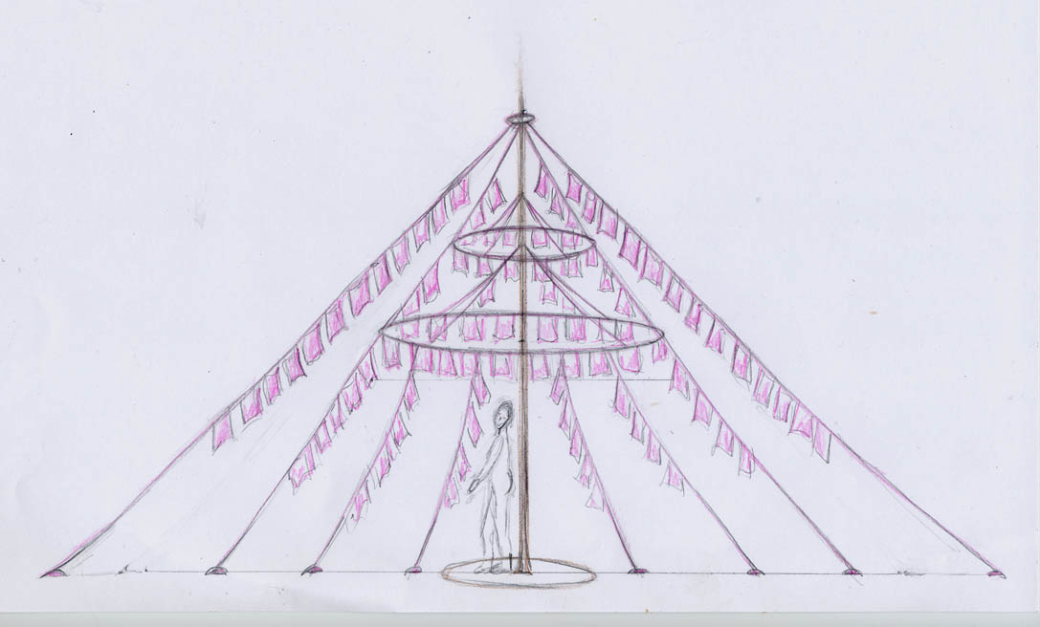

2 ateliers d’expression attendent les patientes qui désireraient confectionner des fanions en utilisant d’autres techniques que l’écriture (peinture, couture, broderie, découpage, pochoirs etc.…)

Le mardi 9 septembre 14h à 17h
Le mardi 23 septembre 18h à 20h
Le mardi 30 Septembre de 14h à 17h

A l’association « être là » 28 cours André Philip 69110 Villeurbanne
Tel : 04 78 93 38 90.

